Họ tên: Trần Anh Nhân

MSSV: 1150080028

Lớp 11CNPM1

**BÀI TẬP TUẦN 2-3**

**Bài tập 2.**

1. Xác định chức năng.

* Trang dành cho khách đặt Tour
* Hiển thị các địa điểm du lịch, quảng bá, các ưu đãi, chương trình khuyến mãi.
* Tìm kiếm/ lọc địa điểm du lịch.
* Xem chi tiết các khu du lịch.
* Xem chi tiết các Tour.
* Đặt Tour (điền thông tin: họ tên; số người tham gia tour; hình thức thanh toán; bắt đầu đi từ ngày)
* Thanh toán (Sau 24h đơn đặt sẽ tự động bị hủy).
* Thay đổi đơn đặt Tour.
* Hủy Tour (Hoàn tiền)
* Thêm vào/ xóa khỏi mục yêu thích.
* Đọc thêm chi tiết về lịch trình tour.
* Liên hệ nhắn tin trực tiếp với QTV.
* Trang dành cho nhân viên.
* Thêm/ Sửa/ Xóa Tour.
* Quản lý đơn đặt Tour.
* Thống kê doanh thu.
* Hoàn tiền cho khách nếu khách hủy Tour.
* Thêm/ Sửa/ Xóa các thông tin, nội dung cho trang web, các chương trình khuyến mãi giảm giá, quảng cáo, v.v.
* Đăng nhập.
* Trang dành cho QTV.
* Đăng nhập.
* Thêm/ Sửa/ Xóa nhân viên.
* Duyệt Tour – phân công hướng dẫn viên.
* Thêm/ sửa/ xóa Tour.
* Thêm/ sửa/ xóa các nội dung trang web.
* Quản lý đơn đặt.
* Cập nhật hệ thống.
* Phân quyền quản lý.

1. Mô hình hóa yêu cầu chức năng, dùng sơ đồ usecase.

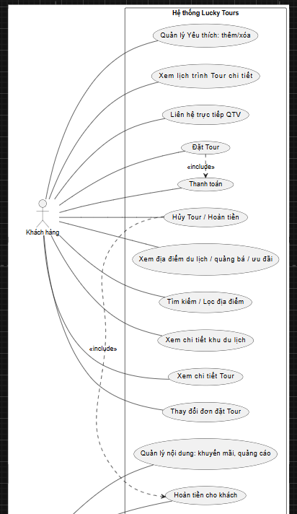

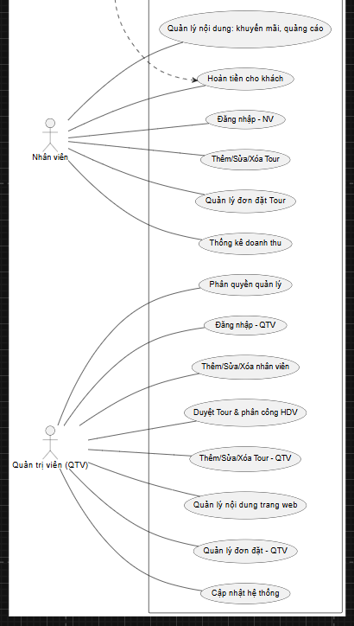

1. Quy tắc nghiệp vụ.
2. Khách hàng

* Khách hàng **có thể xem** thông tin tour, địa điểm, lịch trình mà không cần đăng nhập.
* Khi **đặt tour**, khách hàng phải nhập thông tin bắt buộc:
* Họ tên, số điện thoại.
* Số người tham gia Tour.
* Hình thức thanh toán.
* Ngày khởi hành.
* Thanh toán:
* Thanh toán ngay hoặc trong vòng 24h kể từ lúc đặt.
* Nếu quá 24h chưa thanh toán → đơn tự động bị hủy.
* Hủy Tour / Hoàn tiền:
* Huỷ ≥ 24h trước giờ khởi hành → hoàn 70%.
* Huỷ 12–24h trước giờ khởi hành → hoàn 50%.
* Huỷ < 12h → không hoàn tiền.
* Thay đổi đơn đặt Tour (Thay đổi số lượng người đi trước ngày khởi hàng nếu còn chỗ hoặc dời lịch sang ngày khác).
* Yêu thích (khách co thể thêm hoặc xóa tour/ địa điểm/ mục lục yêu thích).
* Liên hệ (khách có thể nhắn với nhân viên hoặc QTV để được hỗ trợ).

1. Nhân viên.

* Đăng nhập (nhân viên có tài khoản và mk riêng).
* Thêm/ sửa/ xóa Tour, chương trình khuyến mãi, quảng cáo địa điểm du lịch (khi QTV cấp quyền cho phép hoặc yêu cầu).
* Quản lý đơn đặt Tour (xem danh sách chi tiết Tour, xác nhận đơn đặt, hỗ trợ).
* Hoàn tiền.
* Thống kê doanh thu.

1. Quản trị viên.

* Đăng nhâp.
* Thêm/ sửa/ xóa nhân viên.
* Duyệt Tour và phân công hướng dẫn viên (2-3 người mỗi Tour).
* Quản lý Tour.
* Quản lý nội dung web.
* Phân quyền cho nhân viên.
* Cập nhật hệ thống.

1. Quy trình nghiệp vụ.
   1. Khách đặt Tour.

* Khách vào trang web -> chọn Tour -> xem chi tiết -> đặt Tour -> điền thông tin khách -> Hệ thống kiểm tra số lượng slot còn lại của Tour (nếu hợp lệ sẽ duyệt/ không hợp lệ sẽ hiện thông báo hết quá số lượng Tour) -> tạo đơn và để vào trạng thái chờ thanh toán. Trong 24 giờ bắt đầu khi đặt đơn, khách hàng phải thanh toán đơn đặt Tour, nếu thành công -> đơn chuyển sang xác nhận và lưu đơn đặt của khách vào “Quản lý đơn đặt”; sau 24 tiếng nếu chưa thanh toán, đơn tự động hủy.
  1. Khách hủy hoặc thay đổi Tour.
* Khách vào “Quản lý đơn đặt” -> chọn đơn cần hủy hoặc đổi và thao tác -> gửi yêu cầu hủy/ đổi -> đợi xác nhận. Nhân viên nhận yêu cầu đổi Tour -> kiểm tra số lượng chỗ còn lại của Tour -> xác nhận yêu cầu đổi hoặc hủy thay đổi nếu hết chỗ. Nhân viên nhận yêu cầu hủy Tour -> áp dụng chính sách hoàn tiền tùy vào thời điểm khách hủy và thời điểm Tour khởi hành -> hoàn tiền lại cho khách.
  1. Nhân viên quản lý Tour.
* Nhân viên đăng nhập vào tài khoản quản lý -> vào trang quản lý -> thêm, sửa hoặc xóa Tour, cập nhật chương trình khuyến mãi mới nếu có yêu cầu của quản trị viên -> quản lý các đơn đặt Tour của khách (xác nhận/ hoàn tiền/ hủy). Vào báo cáo thống kê -> chọn ngày hoặc tháng -> kiểm tra doanh thu theo ngày hoặc của tháng.
  1. Quản trị viên.
* Quản trị viên đăng nhập vào trang của QTV, có quyền thêm, sửa hoặc xóa nhân viên -> duyệt các Tour, chương trình do nhân viên thêm hoặc sửa hoặc xóa. Có quyền phân công hướng dẫn viên cho mỗi tour -> quản lý Tour -> Thêm/ sửa/ xóa hướng dẫn viên.

**Bài tập 3.**

* + 1. Yêu cầu chức năng.
* Trang dành cho độc giả (sinh viên và giảng viên).
* Đăng ký tài khoản (Mã SV/Mã GV là mã tài khoản).
* Đăng nhập / Đăng xuất.
* Tìm kiếm sách (theo loại, tên, tác giả, từ khóa).
* Xem chi tiết thông tin sách.
* Đăng ký mượn sách in (nhập mã sách, ngày mượn, ngày trả).
* Đọc sách điện tử trực tiếp.
* Trả sách.
* Xem tình trạng mượn sách, ngày hết hạn.
* Nhận thông báo phạt (nếu trả sách trễ).
* Trang dành cho thủ thư.
* Đăng nhập (thủ thư có tài khoản riêng).
* Thêm/ Sửa/ Xóa thông tin sách in.
* Thêm / Xóa sách điện tử (tập tin).
* Quản lý mượn hoặc trả sách in.
* Ghi nhận trả sách trễ và tính tiền phạt tự động theo quy định:
* Trễ < 7 ngày → phạt 5% giá sách.
* Trễ 7–15 ngày → phạt 10% giá sách.
* Trễ > 15 ngày → phạt 20% giá sách.
* Thống kê sách đã cho mượn.
* Thống kê số sách còn trong kho.
* Thống kê số lần truy cập sách điện tử.
* Xem báo cáo sách điện tử được yêu thích nhất.
* Trang dành cho QTV.
* Đăng nhập.
* Thêm /Sửa /Xóa tài khoản thủ thư.
* Quản lý cấu hình và dữ liệu hệ thống.
* Theo dõi và kiểm soát hoạt động thư viện.
* Đảm bảo hệ thống chạy ổn định, giao diện thân thiện.